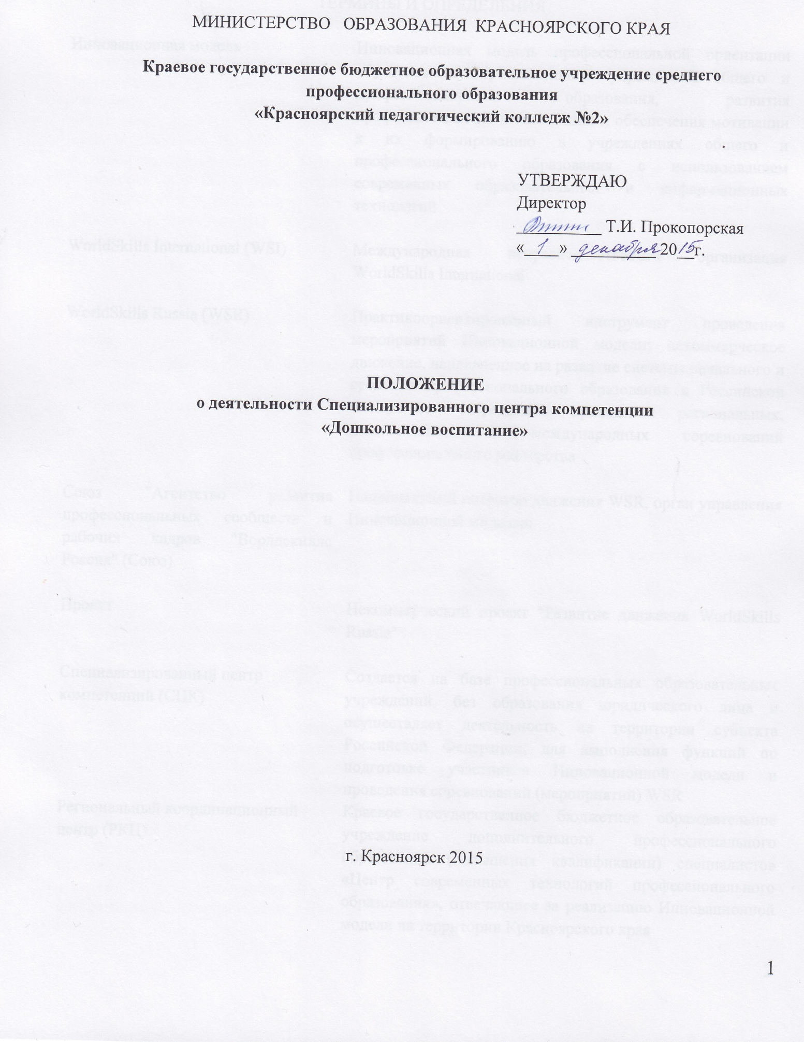

ТЕРМИНЫ И ОПРЕДЕЛЕНИЯ

Инновационная модель | Инновационная модель профессиональной ориентации обучающихся образовательных учреждений общего и профессионального образования, развития профессиональных компетенций и обеспечения мотивации к их формированию в учреждениях общего и профессионального образования с использованием современных образовательных и информационных технологий
WorldSkills International (WSI) | Международная неправительственная организация WorldSkills International
WorldSkills Russia (WSR) | Практикоориентированный инструмент проведения мероприятий Инновационной модели; некоммерческое движение, направленное на развитие системы начального и среднего профессионального образования в Российской Федерации, посредством проведения региональных, национальных и международных соревнований профессионального мастерства
Союз "Агентство развития профессиональных сообществ и рабочих кадров "Ворлдскиллс Россия" (Союз) | Национальный оператор движения WSR, орган управления Инновационной моделью
Проект | Некоммерческий проект "Развитие движения WorldSkills Russia"
Специализированный центр компетенций (CЦК) | Создается на базе профессиональных образовательных учреждений, без образования юридического лица и осуществляет деятельность на территории субъекта Российской Федерации, для выполнения функций по подготовке участников Инновационной модели и проведения соревнований (мероприятий) WSR
Региональный координационный центр (РКЦ) | Краевое государственное бюджетное образовательное учреждение дополнительного профессионального образования (повышения квалификации) специалистов «Центр современных технологий профессионального образования», отвечающее за реализацию Инновационной модели на территории Красноярского края

1. ОБЩИЕ ПОЛОЖЕНИЯ

  - Настоящее Положение о деятельности Специализированного центра компетенций по реализации Инновационной модели (далее – Положение) разработано на основании Распоряжения Правительства Российской Федерации от 03.03.2015 № 349-рв об утверждении комплекса мер, направленных на совершенствование системы среднего профессионального образования, на 2015-2020 годы, в соответствии с Соглашением о вступлении Красноярского края в движение WorldSkills Russia от 01.11.2013 г., Уставом Союза, Положением об ассоциированном членстве в Союзе, методическими рекомендациями Союза по разработке Положения о деятельности Специализированного центра компетенций (далее – СЦК) и определяет статус, основные цели и задачи деятельности СЦК по реализации Инновационной модели, организационную структуру РКЦ, а также права, обязанности и ответственность работников СЦК.

- СТАТУС СЦК

2.1. СЦК не является самостоятельным юридическим лицом и создан на базе Краевого государственного бюджетного образовательного учреждения среднего профессионального образования «Красноярский педагогический колледж №2» (далее – КГБОУ СПО КПК№2).
2.2. Порядок создания и исполнение функций СЦК определяются в соответствии с уставом и внутренними документами КГБОУ СПО КПК№2.

ОСНОВНЫЕ ЦЕЛИ И ЗАДАЧИ СЦК

  - Основными целями деятельности СЦК являются:
    - повышение уровня мотивации к профессиональному самоопределению, личностному и профессиональному росту граждан Российской Федерации;
    - повышение качества профессиональной подготовки в учебных заведениях и центрах переподготовки кадров на территории Красноярского края;
    - создание инновационных условий развития профессионального образования, методик и алгоритмов, направленных на обеспечение высококвалифицированными и профессиональными кадрами экономики Красноярского края.
  - Основными задачами СЦК являются:
- формирование методического и педагогического опыта по направлениям деятельности Инновационной модели, компетенции «Дошкольное воспитание» в Красноярском крае;
- разработка и актуализация программ повышения квалификации методистов, педагогических работников и студентов профессионального образования;
- создание тренировочного центра для сборной команды Красноярского края по компетенции «Дошкольное воспитание»;
- повышение уровня профессиональных навыков и развитие компетенций в Красноярском крае;
- расширение сферы присутствия инструментов реализации Инновационной модели (движения WSR) в профессиональном образовании Красноярского края;
- развитие стратегического партнерства с государственными и неправительственными организациями, предприятиями, организациями и учреждениями Красноярского края.

ПРАВА И ОБЯЗАННОСТИ СЦК

  - СЦК имеет право:
- представлять Инновационную модель и Проект в Красноярском крае;
- безвозмездно пользоваться всеми методическими, организационными и иными документами Инновационной модели;
- привлекать на возмездной основе на основании отдельных соглашений с Союзом экспертов WSR и (или) WSI для проведения консультаций;
- получать от Союза исключительные права на проведение тренировочных сборов WSR;
- проводить тренировочные сборы WSR;
- использовать в своей деятельности методики проведения мероприятий WSR (правила, регламенты, стандарты) для развития системы профессионального образования Красноярского края;
- формировать тренировочную базу для сборной команды Красноярского края по компетенции «Дошкольное воспитание»;
- вносить предложения Региональному координационному центру (далее – РКЦ) по совершенствованию организации деятельности СЦК в Красноярском крае, в том числе по вопросам материально-технического обеспечения деятельности;
- запрашивать у Союза и РКЦ информацию и документы, необходимые для осуществления деятельности СЦК;
- по согласованию с РКЦ, формировать тренировочную базу и направлять от имени Красноярского края Национальному оператору заявку на проведение тренировочных сборов по компетенциям WSR на территории Красноярского края.

  - Обязанности СЦК:
- представлять Инновационную модель и Проект в Красноярском крае;
- при осуществлении функций СЦК, строго соблюдать цели и задачи Инновационной модели и Проекта;
- обеспечивать проведение региональных чемпионатов по компетенции «Дошкольное воспитание» в соответствии стандартам WSR;
- обеспечить разработку и утверждение документов, необходимых для деятельности Проекта в Красноярском крае;
- использовать в работе современные технические и информационно-методические средства, обеспечивать поддержку их работоспособности;
- осуществлять методическую поддержку деятельности специалистов и педагогов по вопросам реализации Инновационной модели и Проекта в Красноярском крае;
- с целью обеспечения представления Инновационной модели и Проекта в Красноярском крае на высоком профессиональном уровне проводить отбор претендентов для замещения должностей специалистов и экспертов СЦК;
- осуществлять методическую деятельность в части разработки и актуализации программ повышения квалификации различных категорий педагогических работников системы профессионального образования Красноярского края;
- внедрять и развивать в Красноярском крае инновационные способы дистанционного образования по программам профессионального образования;
- составлять отчеты о деятельности СЦК в Красноярском крае и передавать их на рассмотрение в РКЦ;
- по согласованию с РКЦ осуществлять адаптацию и апробацию стандартов (правил, регламентов, методик) в образовательном процессе профессиональных образовательных организациях по компетенции «Дошкольное воспитание», контролировать их соблюдение.

УПРАВЛЕНИЕ СЦК

  - Руководство деятельностью СЦК осуществляет руководитель.
5.2.Руководитель СЦК имеет право:
- представлять интересы СЦК в отношениях с образовательными и иными организациями, органами государственной власти и местного самоуправления, с гражданами, по вопросам в рамках компетенции «Дошкольное воспитание».
5.3.Руководитель СЦК обязан:
- обеспечивать эффективное выполнение функций СЦК;
- проводить работу по совершенствованию деятельности СЦК;
- обеспечивать рациональную расстановку и целесообразное использование кадров;
- контролировать соблюдение сотрудниками СЦК правил и норм охраны труда, техники безопасности и правил внутреннего распорядка;
- обеспечивать выполнение в установленные сроки запланированных мероприятий;
- организовывать составление и своевременное предоставление в РКЦ отчетов о деятельности СЦК.
5.4.Руководитель СЦК несет ответственность за деятельность СЦК в соответствии с законодательством Российской Федерации.

ОСУЩЕСТВЛЕНИЕ ДЕЯТЕЛЬНОСТИ СЦК

6.1. Деятельность СЦК осуществляется сотрудниками КГБОУ СПО КПК№2. По видам деятельности обязанности по выполнению функций СЦК закреплены приказом директора КГБОУ СПО КПК№2 между сотрудниками:
Организационные вопросы:
  - разработка документации по проведению тренировочных сборов, региональных чемпионатов WSR и других мероприятий Проекта;
- подготовка тренировочной площадки для региональной команды;
- организация и проведение тренировочных сборов;
- осуществление деятельности в части разработки и актуализации программ профессионального образования, способствующих освоению обучающимися, навыков, соответствующих международным стандартам WSI;
- осуществление методической поддержки деятельности педагогических работников профессиональных образовательных организаций по вопросам реализации Инновационной модели и проекта в Красноярском крае;
- учет выполненной работы, итоговые аналитические и статистические справки;
Информационно-аналитическая:
- разработка основных направлений деятельности СЦК;
- реализация деловых контактов с целью взаимного обогащения и обмена информацией о педагогическом опыте и инновациях в области образования с другими СЦК;
- обеспечение своевременности и качества ведения методической документации;
- изучение, обобщение опыта инновационной деятельности в других субъектах Российской Федерации;
- ведение базы данных, содержащую информацию о проводимых мероприятиях и их участниках;

ФИНАНСОВЫЕ ОСНОВЫ ДЕЯТЕЛЬНОСТИ СЦК

  - Финансирование деятельности СЦК осуществляется:
- из средств КГБОУ СПО КПК№2
- из внебюджетных источников;
- из средств бюджета Красноярского края.

МЕТОДИЧЕСКОЕ ОБЕСПЕЧЕНИЕ ДЕЯТЕЛЬНОСТИ СЦК

  - СЦК должен быть обеспечен следующими документами, необходимыми для его функционирования:
- Аттестат аккредитации СЦК;
- Положение о деятельности СЦК;
- Положение о деятельности РКЦ;
- Договор об ассоциированном членстве РКЦ в Союзе;
- Соглашение о взаимодействии профессиональных образовательных организаций Красноярского края в рамках развития движения WSR на территории Красноярского края;
- Дорожная карта по развитию движения WSR на территории Красноярского края;
- Дорожная карта мероприятий, направленных на развитие движения WSR на территории Красноярского края в рамках компетенции «Дошкольное воспитание»;
- Регламент по проведению региональных чемпионатов WSR;
- Регламент по проведению общероссийских чемпионатов WSR.

